MAIN CODE

progenitor(maria, jose).

progenitor(joao, jose).

progenitor(joao, ana).

progenitor(jose, julia).

progenitor(jose, iris).

progenitor(iris, jorge).

progenitor(ana, panqueca).

progenitor(julia, cupcake).

masc(jose).

masc(jorge).

masc(joao).

fem(maria).

fem(ana).

fem(julia).

fem(iris).

fem(panqueca).

fem(cupcake).

avo(X,Y) :- masc(X), progenitor(X,B), progenitor(B,Y).

vovo(X,Y) :- fem(X), progenitor(X,B), progenitor(B,Y).

irmao(X,Y) :- masc(X), progenitor(B,Y), progenitor(B,X), X\==Y.

irma(X,Y) :- fem(X), progenitor(B,Y), progenitor(B,X), X\==Y.

tio(X,Y) :- irmao(X,A), progenitor(A,Y).

tia(X,Y) :- irma(X,A), progenitor(A,Y).

primo(X,Y) :- irmao(A,B), progenitor(A,X), progenitor(B,Y),X\==Y.

prima(X,Y) :- irma(A,B), progenitor(A,X), progenitor(B,Y),X\==Y.

1-

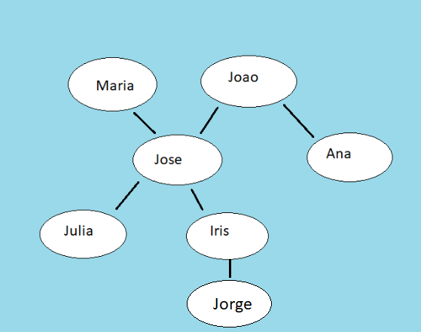

2-

progenitor(ana, jorge)

FALSE

3 -

progenitor(X, iris)

**X** = jose

4 -

progenitor(X, jose)

**X** = maria

**X** = joao

5 -

**X** = maria

**Y** = jose

**X** = joao

**Y** = jose

**X** = joao

**Y** = ana

**X** = jose

**Y** = julia

**X** = jose

**Y** = iris

**X** = íris

**Y** = jorge

6 -

progenitor(MÃE,jorge),progenitor(AVÔ, MÃE)

**AVÔ** = jose

**MÃE** = iris

7 -

**FILHO** = jose,

**NETO** = julia

**NETA** = iris

8-

progenitor(ALL,jose),progenitor(ALL,ana)

**ALL** = joao

9 -

a)

avo(X,Y) :- masc(X), progenitor(X,B), progenitor(B,Y).

vovo(X,Y) :- fem(X), progenitor(X,B), progenitor(B,Y).

b)

c)

d)

e)